# **网旭科技云市场文档-华为云**

## **1. 关于**

### **2. 购买后使用**

### **华为云市场**

##### **1. 官方相关文档**

智能内容审核 API 遵循华为云市场相关规范，在购买和使用前，请参考下述华为云文档：  
1. 通用商品购买流程：https://support.huaweicloud.com/usermanual-marketplace/buyer_topic_0000004.html  
2. API 商品使用流程：https://support.huaweicloud.com/usermanual-marketplace/zh-cn_topic_0203254658.html  
3. 使用 APP 认证调用 API：https://support.huaweicloud.com/devg-apig/apig-dev-180907066.html

##### **2. 获取接口调用认证信息**

在您购买智能内容审核 API 后，华为云会自动生成绑定了该 API 的应用（以及调用认证信息 AppKey & AppSecret ），可以到  
华为云控制台（华南-广州） - API 网关 - 共享版 - 调用 API - 应用管理 页面，查看接口调用认证信息，如下图所示：

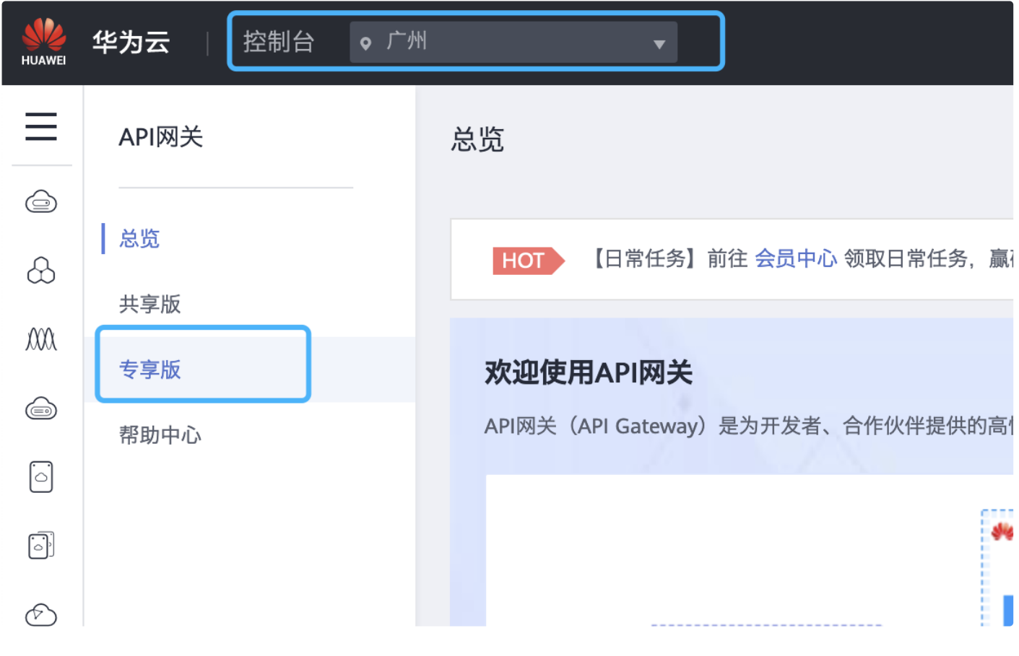

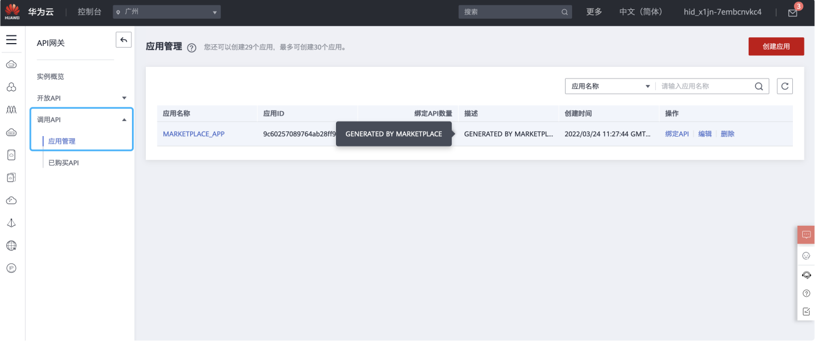

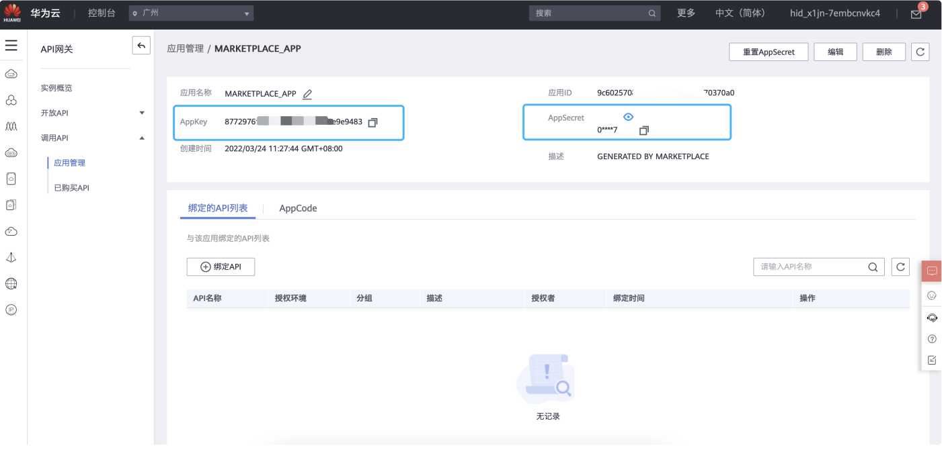

**3. 视频截帧**

#### **参数说明**

操作分类：video

操作名称：**snapshot**

|  |  |  |
| --- | --- | --- |
| **参数** | **描述** | **取值范围** |
| **t** | 指定截图时间。如果设置的截图时间t超过了视频时长，则返回视频的最后一帧关键帧。 | [0,视频时长]  单位：ms |
| **w** | 指定截图宽度，如果指定为0，则自动计算。 | [0,视频宽度]  单位：像素（px） |
| **h** | 指定截图高度，如果指定为0，则自动计算；如果w和h都为0，则输出为原视频宽高。 | [0,视频高度]  单位：像素（px） |
| **m** | 指定截图模式，不指定则为默认模式，根据时间精确截图。如果指定为fast，则截取该时间点之前的最近的一个关键帧。 | 枚举值：fast |
| **f** | 指定输出图片的格式。 | 枚举值：jpg和png |
| **ar** | 指定是否根据视频信息自动旋转图片。 | 枚举值：auto、h和w  各枚举值说明如下：   * auto：指定在截图生成之后根据视频信息进行自动旋转。 * h：指定在截图生成之后根据视频信息强制按高大于宽的模式旋转。 * w：指定在截图生成之后根据视频信息强制按宽大于高的模式旋转。 |

#### **使用示例**

本文示例使用的Bucket为杭州地域名为oss-console-img-demo-cn-hangzhou的Bucket，视频外网访问地址为：

<https://rec-mps-beijing.obs.cn-north-4.myhuaweicloud.com/video/video.mp4>

* 使用fast模式截取视频7s处的内容，输出为JPG格式的图片，宽度为800，高度为600。

处理后的URL为：

[https://rec-mps-beijing.obs.cn-north-4.myhuaweicloud.com/video/video.mp4?x-workflow-graph-name=video/snapshot,w_800,h_1080,t_7000,f_jpg,m_fast,ar_w](https://rec-mps-beijing.obs.cn-north-4.myhuaweicloud.com/video/output.mp4?x-workflow-graph-name=video/snapshot,w_800,h_1080,t_7000,f_jpg,m_fast,ar_w)



* 使用精确时间模式截取视频17s处的内容，输出为JPG格式的图片，宽度为800，高度为600。

处理后的URL为：

<https://rec-mps-beijing.obs.cn-north-4.myhuaweicloud.com/video/video.mp4?x-workflow-graph-name=video/snapshot,w_800,h_1080,t_17000,f_jpg,m_fast,ar_w>·

